APPENDIX 1
INTERVIEW TRANSCRIPT

Appendix 1a.
INTERVIEW GUIDELINE

Nama Sekolah : SMPN 3 Sutojayan
Hari/Tanggal : Selasa, 20 Februari 2024
Pewawancara : Prio Setiawan

IDENTITAS NARASUMBER

Nama Guru : Sony Yudha pristiwanto S.Pd
Kelas yang diajar : 7 & 8
Tanggal dan Waktu : 20 februari 2024 (09.00 WIB – 10.00 WIB)

No. | Pertanyaan | Jawaban
1. | Sudah berapa lama Anda mengajar Bahasa Inggris di sekolah ini? | Saya disini masih baru masih 5 tahun.
2. | Di kelas berapa anda mengajar? | Kelas yang saya ampu ada 4 kelas. Kelas 7 A,B dan 8 A,B
3. | Kurikulum apa yang diterapkan di sekolah ini? | Disini sudah menerapkan kurikulum merdeka.
4. | Berapa lama waktu belajar Bahasa Inggris dalam satu kali pertemuan? | Dalam satu kali pertemuan waktu belajar bahasa inggris adalah dua kali 45 lima menit, jadi dalam satu kali pertemuan ada 90 menit.
5. | Kelas manakah yang paling unggul dan paling rendah dalam pembelajaran Bahasa Inggris? | Pada dasarnya karakter, kondisi anak sangat beragam, ada yang kurang, sedang, dan juga ada yang sudah baik, kalau dilihat dari kelasnya, dari kelas yang saya ajar itu kelas 8 A ada beberapa anak yang suka bahasa inggris
6. | Apa yang anda lakukan sebelum memulai pelajaran di kelas? | Sebelum melaksanakan kegiatan pembelajaran ada kegiatan pra pembelajaran, atau kegiatan pembiasaan rutin keseharian seperti melakukan doa bersama membaca doa-doa, dan surat-surat pendek Al-Quran yang sudah ditetapkan sekolah.
7. | Bagaimana proses belajar mengajar bahasa inggris di kelas anda? | Proses belajar mengajar seperti pelajaran-pelajaran pada umumnya, seperti penjelasan materi, pemberian tugas, dan pengambilan nilai
9. | Keterampilan manakah yang sangat sulit dikuasai oleh siswa? | Dari keterampilan-keterampilan berbahasa inggris, salah satu keterampilan yang vocabulary
10. | Mengapa siswa kesulitan menguasai keterampilan tersebut? | Karena minat menghafal siswa masih kurang, mereka juga masih kesulitan memahami kalimat karena vocab mereka juga masih kurang, antusias mereka dalam membaca itu juga sedikit.
11. | Apakah masih banyak siswa yang mengalami kesulitan dalam memahami bacaan teks prosedur? | Masih banyak siswa yang mengalami kesulitan memahami bacaan salah satunya teks prosedur karena vocab mereka masih juga kurang, karena vocabnya masih kurang jadi masih banyak siswa yang kesulitan memahami teks.
12. | Dari kelas yang Anda ajar, kelas manakah yang memiliki tingkat kesulitan dalam memahami bacaan procedure text yang paling tinggi? | Dari pengamatan dan penilaian saya, kelas VIII B karena anak nya terutama anak laki laki dan kondisi kelas rame dari pada kelas VIII A
13. | Bagaimana Anda mengatasi masalah tersebut? | Biasanya kalau siswa masih mengalami kesulitan saya akan mengajak mereka untuk berdiskusi kelompok, atau melakukan praktik yang terkait materi.
14. | Metode apa yang sudah pernah Anda terapkan dalam pembelajaran di kelas? | Ada bermacam-macam metode. Metode dapat disesuaikan dengan isi materi pelajaran. Saya pernah menggunakan metode seperti PBL (Problem Based Learning) ada juga inquiry learning. Untuk pendekatan saya rasa tidak ada pendekatan pembelajaran yang sempurna, karena pendekatan tergantung pada guru dan kondisi kelas atau kondisi siswa yang kita hadapi.
15. | Apakah Anda pernah menggunakan media dalam kegiatan belajar mengajar bahasa Inggris? | Pernah di lab waktu semester satu kemarin pembelajaran menggunakan canva
16. | Media apa yang pernah anda gunakan dalam kegiatan belajar mengajar bahasa Inggris? | Media yang pernah saya gunakan ada papan tulis, media LCD Proyektor, Picture, PPT, buku, dan lain-lain.
17. | Apakah siswa lebih antusias jika pembelajaran dilakukan dengan menggunakan media? | Dari pengalaman saya saat pembelajaran berlangsung, guru menggunakan media atau tidak, saya rasa siswa lebih antusias jika menggunakan media karena kalau sering memberikan materi pelajaran dengan ceramah, diskusi, siswa akan jenuh. Kalau menggunakan media apalagi kalau media audiovisual siswa lebih tertarik dan lebih senang.
18. | Apakah ada kesulitan yang dihadapi siswa dalam menggunakan media pembelajaran yang pernah anda gunakan? | Iya, ada di smp rata rata tidak di perbolehkan membawa hp jadi kalua saya mua mengajar menggunakan media harus ke lab dan itupun hanya beberapa pertemuan dalam satu semester.
19. | Apakah ada perbedaan antara sebelum dan sesudah penggunaan media dalam kegiatan belaja mengajar? | Tentunya ada, kalau sebelum menggunakan media, anaka-anak yang saya hadapi kurang antusias, kurang tertarik, dan efeknya kurang bisa menyerap materi pembelajaran dengan baik. Kemudian setelah menggunakan media anak-anak lebih antusias, lebih bersemangat, lebih tertarik, dan juga lebih mudah menyerap materi pembelajaran dan akhirnya hasil pembelajaran bisa baik atau bisa memenuhi tujuan pembelajaran yang direncanakan.
20. | Apakah anda pernah menggunakan media belajar aplikasi quizizz paper mode ? | Belum pernah
21. | Jika aplikasi tersebut diterapkan, bagaimana harapan anda terhadap aplikasi tersebut? | Saya harap aplikasinya bisa meningkatkan semangat belajar siswa, bisa meningkatkan skill siswa di pelajaran bahasa inggris, dan juga bisa menjadi media tambahan yang dapat digunakan untuk kegiatan belajar mengajar.

Appendix 1b.
INTERVIEW GUIDELINE

Nama Sekolah : SMPN 3 Sutojayan
Hari/Tanggal : Selasa, 20 februari 2024
Pewawancara : Prio Setiawan

IDENTITAS NARASUMBER

Nama Murid : Citra deviola
Kelas : VIII B
No. | Pertanyaan | Jawaban
1. | Kurikulum apa yang digunakan di sekolah ini? | Kurikulum merdeka
2. | Siapa guru bahasa inggris di kelas ini? | Pak Sony
3. | Apakah kamu menyukai pelajaran Bahasa Inggris? | Lumayan
4. | Bagaimana proses pembelajaran Bahasa Inggris dilakukan dikelas? | Biasanya menerangkan tentang materi dan pembelajaran kadang di luar kelas
5. | Apakah bapak/Ibu guru menggunakan media untuk pembelajaran Bahasa Inggris di kelas? | Jarang kak.
6. | Apa saja contoh media yang pernah Bapak/Ibu guru gunakan di kelas kamu? | Media yang pernah digunakan biasanya PPT, canva
7. | Apakah pembelajaran dengan menggunakan media membuat kamu lebih tertarik dalam belajar? | Iya kak lebih tertarik
8. | Apakah sekolah memperbolehkan siswa menggunakan handphone saat proses belajar mengajar? | Tidak boleh ka
9. | Dari kemampuan berbahasa Inggris, kemampuan apa yang menurut kalian yang paling mudah dan yang paling sulit? | Semua nya sulit kak, vocabulary terutama. Karena jarang menghafal
11. | Apa yang membuat kamu mengalami kesulitan dalam memahami bacaan recount text? | Tentang, bingung sama artinya kak, karena vocab saya masih kurang.
12. | Menurut kamu media seperti apa yang dapat membantu kamu dalam belajar Bahasa Inggris? | Media yang pakai hp kak, seperti aplikasi game, gitu.
13. | Apakah guru pernah menggunakan aplikasi quizizz paper mode? | Belum pernah.
14. | Jika aplikasi tersebut digunakan, apa harapan kamu terhadap aplikasi tersebut? | Bisa semakin semangat belajar dan bisa paham dengan materi yang disampaikan.

Appendix 1c OBSERVATION CHECKLIST

Types of Observation | : Descriptive Observation | Focus | : School Condition
Dates of Observation | : | Sub Focus | : Class Condition
Place of Observation | : SMPN 3 Sutojayan | Subject of Observation | : School Condition
Times of Observation | : | Observer | : Prio Setiawan

No. | Points of Observation | Yes | No | Phenomena
1. | School has language laboratory |  |  | Available
2. | School has computer laboratory |  |  | Available
3. | School has library |  |  | Available
4. | School has Wi-fi to accessing internet |  |  | Not available
5. | School has classroom |  |  | Available
6. | In classroom have a white board |  |  | Available
7. | Shool has tools to support learning process (LCD) |  |  | Each class has one projector
8. | Student have permission to bring phone to school |  |  | Student are not allowed to bring phone to school

APPENDIX 2
Students Vocabulary Test Score

Score

VIII-A |  |  | VIII-B
No. | NAME | SCORE | No. | NAME | SCORE
1 | ARA | 72 | 1 | AER | 68
2 | ADW | 64 | 2 | AAS | 52
3 | AL | 60 | 3 | ARA | 76
4 | BAP | 48 | 4 | ANDA | 48
5 | BAW | 76 | 5 | CBTS | 64
6 | BDSB | 40 | 6 | CD | 56
7 | CA | 54 | 7 | DIW | 48
8 | E | 56 | 8 | EPAO | 30
9 | FA | 64 | 9 | FKF | 74
10 | FK | 78 | 10 | HAP | 68
11 | IL | 54 | 11 | IDA | 64
12 | MTY | 48 | 12 | JA | 46
13 | MDDA | 72 | 13 | JW | 72
14 | NB | 60 | 14 | MKWA | 44
15 | PPR | 74 | 15 | MNGF | 68
16 | RNM | 78 | 16 | MMM | 36
17 | RS | 56 | 17 | MNF | 64
18 | SP | 48 | 18 | NI | 32
19 | SWY | 60 | 19 | SBP | 56
20 | SR | 72 | 20 | SCU | 24
21 | TAAP | 74 | 21 | VWT | 40
22 | VATAZ | 58 | 22 | VFA | 64
23 | VAD | 54
24 | ZF | 68
AVERAGE |  | 62 |  |  | 54

APPENDIX 3
Lesson Plan

MODUL AJAR
MY SCHOOL ACTIVITIES
- IDENTITAS
Mata Pelajaran | : Bahasa Inggris
Penyusun | : Prio Setiawan
Sekolah | : SMPN 3 sutojayan
Tahun Penyusunan | : 2024
Jenjang / Kelas | : SMP / VIII 8
Alokasi Waktu | : 45 Menit x 2 JP
Fase CP | : E
Dimensi CP
- MENYIMAK – BERBICARA (LISTENING-SPEAKING)
Pada akhir fase E, siswa menggunakan Bahasa Inggris untuk berinteraksi dan saling bertukar ide, pengalaman, minat, pendapat dan pandangan dengan guru, teman sebaya dan orang lain dalam berbagai macam konteks familiar yang formal dan informal. Dengan pengulangan dan pergantian kosa kata, pelajar memahami ide utama dan detil yang relevan dari diskusi atau presentasi mengenai berbagai macam topik yang telah familiar dan dalam konteks kehidupan di sekolah dan di rumah. Mereka terlibat dalam diskusi, misalnya memberikan pendapat, membuat perbandingan dan menyampaikan preferensi. Mereka menjelaskan dan memperjelas jawaban mereka menggunakan struktur kalimat dan kata kerja sederhana.
- MEMBACA – MEMPRESENTASIKAN (WRITING-PRESENTING)
Pada akhir fase E, siswa membaca dan merespon teks familiar dan tidak familiar yang mengandung struktur yang telah dipelajari dan kosakata yang familiar secara mandiri. Mereka mencari dan mengevaluasi ide utama dan informasi spesifik dalam berbagai jenis teks. Teks ini dapat berbentuk cetak atau digital, termasuk diantaranya teks visual, multimodal atau interaktif. Mereka mengidentifikasi tujuan teks dan mulai melakukan inferensi untuk memahami informasi tersirat dalam sebuah teks.
- MENULIS-MEMPRESENTASIKAN (WRITING-PRESENTING)
Pada akhir fase E, siswa mengomunikasikan ide dan pengalaman mereka melalui paragraf sederhana dan terstruktur, menunjukkan perkembangan dalam penggunaan kosa kata spesifik dan struktur kalimat sederhana. Menggunakan contoh, mereka membuat perencanaan, menulis, dan menyajikan teks informasi, imajinasi dan persuasi dengan menggunakan kalimat sederhana dan majemuk untuk menyusun argumen dan menjelaskan atau mempertahankan suatu pendapat.
- KOMPETENSI AWAL
Peserta didik memiliki pengetahuan awal tentang Teks deskriptif dalam kehidupan sehari-hari, berdasarkan tes diagnostic yang diberikan.
- PROFIL PELAJAR PANCASILA
- Beriman, Bertaqwa kepada Tuhan Yang Maha Esa dan Berakhlak Mulia
- Gotong Royong
- Mandiri
- Bernalar kritis
- Kreatif
- Nasionalisme
- SARANA DAN PRASARANA
Pembelajaran menggunakan media/Alat: Laptop/Komputer, LCD, dan Kertas
- ASSESMENT
Individu
- TUJUAN PEMBELAJARAN
1.
- PERTANYAAN PEMANTIK
- What lesson do you like the most?
- What lessons do you find difficult?
- Do you make a class schedule at home?
- Do you hang it on your bedroom wall?
- What subjects do you have on Monday?
- Do you have online classes?
- What are the obstacles if you are learning distance?
- What learning method do you prefer when distance learning?
- If you do, does your online class have learning rules?
- KEGIATAN PELAJARAN
PERTEMUAN KE-1
Kegiatan Pendahuluan (10 menit)
- Doa; absensi; menyampaikan tujuan pembelajaran; dan menyampaikan penilaian hasil pembelajaranDoa; absensi; menyampaikan tujuan pembelajaran; dan menyampaikan penilaian hasil pembelajaran.
- Memotivasi siswa untuk tercapainya kompetensi dan karakter yang sesuai dengan Profil Pelajar Pancasila; yaitu 1) beriman, bertakwa kepada Tuhan Yang Maha Esa, dan berakhlak mulia, 2) gotong royong, 3) mandiri, 4) bernalar kritis, 5) kreatif, dan 6) nasionalisme, yang merupakan salah satu kriteria standar kelulusan dalam satuan Pendidikan.
Kegiatan Inti (70 menit)
- Guru menginformasikan dan mengenalkan “Quizizz paper mode” kepada peserta didik.
- Guru menerangkan kepada peserta didik tentang “ Quizizz paper mode”
- Guru menjelaskan kepada peserta didik manfaat dan cara penggunakan “Quizizz paper mode”
- Guru memberikan materi recount text
Kegiatan Penutup (10 Menit)
- Siswa dan guru menyimpulkan pembelajaran hari ini.
- Refleksi pencapaian siswa/formatif asesmen, dan refleksi guru untuk mengetahui ketercapaian proses pembelajaran dan perbaikan.
- Menginformasikan kegiatan pembelajaran yang akan dilakukan pada pertemuan berikutnya.
- Guru mengakhiri kegiatan belajar dengan memberikan pesan dan motivasi tetap semangat belajar dan diakhiri dengan berdoa.
PERTEMUAN KE-2
Kegiatan Pendahuluan (10 menit)
- Doa; absensi; menyampaikan tujuan pembelajaran; dan menyampaikan penilaian hasil pembelajaranDoa; absensi; menyampaikan tujuan pembelajaran; dan menyampaikan penilaian hasil pembelajaran.
- Memotivasi siswa untuk tercapainya kompetensi dan karakter yang sesuai dengan Profil Pelajar Pancasila; yaitu 1) beriman, bertakwa kepada Tuhan Yang Maha Esa, dan berakhlak mulia, 2) gotong royong, 3) mandiri, 4) bernalar kritis, 5) kreatif, dan 6) nasionalisme, yang merupakan salah satu kriteria standar kelulusan dalam satuan Pendidikan.
Kegiatan Inti (70 menit)
Unit 1: Materi recount text
- Guru bertanya kepada peserta didik tentang recount text dan jenis jenis recont
- Gurur memberikan soal dengan aplikasi quizizz paper mode
Kegiatan Penutup (10 Menit)
- Siswa dan guru menyimpulkan pembelajaran hari ini.
- Refleksi pencapaian siswa/formatif asesmen, dan refleksi guru untuk mengetahui ketercapaian proses pembelajaran dan perbaikan.
- Menginformasikan kegiatan pembelajaran yang akan dilakukan pada pertemuan berikutnya.
- Guru mengakhiri kegiatan belajar dengan memberikan pesan dan motivasi tetap semangat belajar dan diakhiri dengan berdoa.

PERTEMUAN KE-3
Kegiatan Pendahuluan (10 menit)
- Doa; absensi; menyampaikan tujuan pembelajaran; dan menyampaikan penilaian hasil pembelajaranDoa; absensi; menyampaikan tujuan pembelajaran; dan menyampaikan penilaian hasil pembelajaran.
- Memotivasi siswa untuk tercapainya kompetensi dan karakter yang sesuai dengan Profil Pelajar Pancasila; yaitu 1) beriman, bertakwa kepada Tuhan Yang Maha Esa, dan berakhlak mulia, 2) gotong royong, 3) mandiri, 4) bernalar kritis, 5) kreatif, dan 6) nasionalisme, yang merupakan salah satu kriteria standar kelulusan dalam satuan Pendidikan.
Kegiatan Inti (70 menit)
Unit 2:
- guru memjelaskan struktur recount text dan vocabulary di quizizz
- Guru meminta peserta didik untuk mengerjkan soal cerita
Kegiatan Penutup (10 Menit)
- Siswa dan guru menyimpulkan pembelajaran hari ini.
- Refleksi pencapaian siswa/formatif asesmen, dan refleksi guru untuk mengetahui ketercapaian proses pembelajaran dan perbaikan.
- Menginformasikan kegiatan pembelajaran yang akan dilakukan pada pertemuan berikutnya.
- Guru mengakhiri kegiatan belajar dengan memberikan pesan dan motivasi tetap semangat belajar dan diakhiri dengan berdoa.
PERTEMUAN KE-4
Kegiatan Pendahuluan (10 menit)
- Doa; absensi; menyampaikan tujuan pembelajaran; dan menyampaikan penilaian hasil pembelajaranDoa; absensi; menyampaikan tujuan pembelajaran; dan menyampaikan penilaian hasil pembelajaran.
- Memotivasi siswa untuk tercapainya kompetensi dan karakter yang sesuai dengan Profil Pelajar Pancasila; yaitu 1) beriman, bertakwa kepada Tuhan Yang Maha Esa, dan berakhlak mulia, 2) gotong royong, 3) mandiri, 4) bernalar kritis, 5) kreatif, dan 6) nasionalisme, yang merupakan salah satu kriteria standar kelulusan dalam satuan Pendidikan.
Kegiatan Inti (70 menit)
Unit 3:
- Guru menjelaskan struktur recount text dan memberikan soal cerita vocabulary
- Peserta didik akan diajak mempelajari kosakata benda mengenai kebiasaan belajar
Kegiatan Penutup (10 Menit)
- Siswa dan guru menyimpulkan pembelajaran hari ini.
- Refleksi pencapaian siswa/formatif asesmen, dan refleksi guru untuk mengetahui ketercapaian proses pembelajaran dan perbaikan.
- Menginformasikan kegiatan pembelajaran yang akan dilakukan pada pertemuan berikutnya.
- Guru mengakhiri kegiatan belajar dengan memberikan pesan dan motivasi tetap semangat belajar dan diakhiri dengan berdoa.

APPENDIX 4
TRYOUT TEST

VOCABULARY TRY OUT, PRE-, AND POST-TEST

Test Instruction
- Before working on the questions, please first examine the number of questions and page numbers contained in the manuscript. There are 50 questions in this manuscript.
- Write down your full name, class, and present number on your answer sheet.
- Put a cross or circle on the answer sheet that you think is the most correct with a pen.
- It is forbidden to use assistive devices in the form of cell phones, dictionaries, etc.
- The time to work on the questions is 90 minutes.
- Each question has an assessment criterion with a score of 1 for each number.

Please complete the following sentences with suitable vocabulary!

- A school is the place where students … with their teachers.
a. | teach
b. | work
c. | play
d. | study

- There is a clown in my friend’s birthday party. He is very … . He makes all children laugh and happy.
a. | dusgusting
b. | angry
c. | funny
d. | quiet

- Thomas ….. the competition in a National Olimpiade. He looks very happy.
a. | jumped
b. | joined
c. | lost
d. | won

- My younger brother went to dentist two days ago because his ... were in pain.
a. | teeth
b. | ears
c. | hands
d. | fingers

- My father always reads ….. every morning in livingroom.
a. | newspaper
b. | radio
c. | computer
d. | television

- The exam was too … for her. She got an A!
a. | easy
b. | expensive
c. | difficult
d. | high

- Tina’s bicycle is broken. Tina is really … now.
a. | charm
b. | happy
c. | sad
d. | confused

- You can find …. in your kitchen.
a. | stove
b. | bed
c. | sofa
d. | television

- My friend’s ... are sick, so he isn’t hear anything well.
a. | cheecks
b. | nose
c. | eyes
d. | ears

- Candy is … , but honey is sweeter than candy.
a. | sweet
b. | salty
c. | sour
d. | smooth

- Prio is a … . He teaches English in our class. Every student loves him.
a. | selfish teacher
b. | kind teacher
c. | arrogant teacher
d. | emotional teacher

- The classroom looks very … . The students should clean it soon before the teacher comes.
a. | dirty
b. | tidy
c. | shiny
d. | rough

- Jhono did not study hard, so he did not … the exam.
a. | pass
b. | study
c. | break
d. | go

- Lina ... the match in Olympic Games. She is so sad.
a. | won
b. | lost
c. | jumped
d. | celebrated

- I went to dentist yesterday because my ….. were in pain.
a. | hands
b. | fingers
c. | teeth
d. | ears

Please choose the correct synonym or antonym of the underlined word in the following the sentences!

17. The residents left their village in an orderly manner. synonym for the word “tertib” is ...
a. | disorganized
b. | neat
c. | random
d. | Messy

18. Her voice was very melodious and pleasing to the ear. A synonym for the word “melodious” is ...
a. | harsh
b. | tuneful
c. | loud
d. | rough

19. A coffee without sugar is bitter. The antonym of bitter is ...
a. | Sweet
b. | Sour
c. | Bitter
d. | Plain

20. The dessert was very sweet, not ... at all. Choose the word that best completes the sentence with the antonym of “sweet”.
a. | bitter
b. | tasty
c. | delicious
d. | sugary

21. Cinta is very fluent in speaking Indonesian, Mandarin, Dutch, Korean, and Japanese. Antonym of the “fluent” is ...
a. | fluent
b. | not fluent
c. | expert
d. | skilled

22. Andi is diligent in studying. He often asks his mother for help when he encounters diffivulties in doing his homework. The antonym of the word “often” in the sentences is ...
a. | fast
b. | rarely
c. | long
d. | frequently
23. The residents left their village in an orderly manner. A synonym for the word “orderly” is ...
a. | disorganized
b. | neat
c. | random
d. | Messy
24. Ali always does the easy questions first. The antonym of the underlined word in the sentecne is ...
a. | complicated
b. | difficult
c. | hard
d. | heavy
25. PS (Play Station) is an example of modern games. The antonym of the word modern is....
a. | Traditional
b. | Sophisticated
c. | Trendy
d. | Great
26. Nazlah and Zulfi are siblings who are always together in doing anything. They love each other. They help each other in fulfilling their study needs and helping their parents. Besides being diligent and smart, they are also active in community organizations. The antonym of the word 'active' in the paragraph above is...
a. | Diligent
b. | Seriously
c. | Passive
d. | Creative
27. My father enjoys playing chess. The antonym of the word 'enjoys' is...
a. | Like
b. | Profession
c. | Hate
d. | Adore
28. The villagers left their village in an orderly manner. What is the synonym of the word 'orderly'?
- neat
- slowly
- tranquil
- adore
rearrange the following of jumble word and make a correct sentens
29. "old - an - a - under - found - tree - watch - man"

- An old man found a watch under a tree
- Under an old tree a found man watch
- A watch under an old tree found man
- Man found an old under watch a tree

30. "butterfly - a - on - sat - flower - beautiful"

- Sat on a beautiful flower butterfly
- Sat a beautiful butterfly on flower
- A beautiful butterfly sat on flower
- Butterfly beautiful sat on a flower
31. "beach / a / beautiful / on / sunset / enjoyed / they / the"
- A sunset they enjoyed on the beach beautiful
- They enjoyed a beautiful sunset on the beach
- A sunset enjoyed they the beach on beautiful
- On the beach they a sunset enjoyed beautiful
32. "her / for / baked / cookies / grandmother / delicious / a"
- Baked her grandmother delicious cookies for a
- Her grandmother for baked a delicious cookies
- Her grandmother baked delicious cookies for a
- A for cookies her baked grandmother delicious
33. "the / a / found / treasure / pirates / chest / old / in"
- Pirates in the old chest found a treasure
- The pirates found a chest in old treasure
- A pirates found the old in chest treasure
- Found a pirates treasure chest in the old
34. "on / the / roof / cat / sleeping / a / peacefully / was"
- A cat peacefully sleeping on the roof was
- On the roof a cat sleeping peacefully was
- A peacefully cat on the roof was sleeping
- Was on the roof a cat peacefully sleeping
35. "to / trip / mountains / family / a / went / they / the"
- They went to a family trip the mountains
- A family trip they went to the mountains
- C. They family went a trip to the mountains
d. To the family mountains they went a trip
36. "bike / her / a / rode / morning / to / school / in / sunny"
- In the sunny morning her rode a bike to school
- Her rode a bike to school in a sunny morning
- A bike to school rode her in the sunny morning
- Rode a bike to school her in sunny the morning
37. "birthday / received / present / a / he / special / very / his"
- He received a very special his birthday present
- A very special he received his birthday present
- His special birthday present received a very he
- Received a very special he his birthday present
38. "painting / on / a / hung / wall / the / beautiful / he"
- He hung a beautiful painting on the wall
- On the wall a beautiful painting hung he
- A beautiful painting on the wall he hung
- Hung a beautiful he on the wall painting
39. "to / the / friends / beach / weekend / went / they / last"
- They went beach to the friends last weekend
- They went to the beach last weekend friends
- Last friends to the beach they went weekend
- They friends beach went to last weekend the
40. "at / dinner / restaurant / delicious / they / a / had / Italian"
- They had a delicious Italian dinner at restaurant
- At restaurant they had a delicious Italian dinner
- A they had restaurant delicious at Italian dinner
- Had a delicious they Italian dinner at restaurant
Please fill in the blank the text with appropriate vocabulary provided in the box!
A Beach Vacation
Last summer, my family and I(41)…. on a vacation to the beach. We stayed at a cozy little cottage just a few steps away from the shore. Every morning, we(42)…. wake up early to watch the sunrise over the ocean. The golden hues painted the sky, and the sound of the waves crashing against the shore(43)…. incredibly calming.(44)…. spent our days building sandcastles, swimming in the ocean, and sunbathing on the beach. In the evenings, we would take long walks along the shoreline, collecting seashells and searching for sand dollars. It was a truly(45)….. and rejuvenating experience
a. relaxing c. was e. went
b. We d. would

My First Day of High School

I'll never forget my (46)…. day of high school. I was both excited and nervous. The (47)…. was much larger than my middle school, and I didn't know anyone. I wandered the halls, trying to find my (48)…. , and feeling a little lost. During lunch, I sat alone at a table until a friendly girl named Emily came over and introduced(49)…. . We talked for a long time, and I quickly realized that(50)…..school wasn't as scary as I had thought.

a. high c. classes e. first
b. herself d. school

APPENDIX 5
Students Tryout, Pretest, and Posttest Score
The Result of Students’Vocabulary Achievement Try-out Test of VIII-A at SMPN 3 Sutojayan

No | Name of Respondent | Score
1 | ARA | 64
2 | ADW | 88
3 | AL | 76
4 | BAP | 52
5 | BAW | 72
6 | BDSB | 48
7 | CA | 84
8 | E | 78
9 | FA | 84
10 | FK | 56
11 | IL | 86
12 | MTY | 46
13 | MDDA | 84
14 | NB | 78
15 | PPR | 64
16 | RNM | 86
17 | RS | 72
18 | SP | 78
19 | SWY | 66
20 | SR | 88
21 | TAAP | 86
22 | VATAZ | 54
23 | VAD | 52
24 | ZF | 64

The Result of Students’Vocabulary Achievement Pre-test and Post-test of VIII-B at SMPN 3 Sutojayan

No | Name of Respondent | Score Pre-test | Score Post-test
1 | AER | 76 | 86
2 | AAS | 76 | 80
3 | ARA | 52 | 84
4 | ANDA | 48 | 86
5 | CBTS | 64 | 82
6 | CD | 40 | 78
7 | DIW | 56 | 88
8 | EPAO | 24 | 78
9 | FKF | 64 | 88
10 | HAP | 64 | 86
11 | IDA | 32 | 80
12 | JA | 36 | 82
13 | JW | 44 | 86
14 | MKWA | 46 | 88
15 | MNGF | 78 | 90
16 | MMM | 72 | 88
17 | MNF | 78 | 88
18 | NI | 68 | 84
19 | SBP | 78 | 86
20 | SCU | 30 | 80
21 | VWT | 48 | 88
22 | VFA | 56 | 78

APPENDIX 6
Validation Results

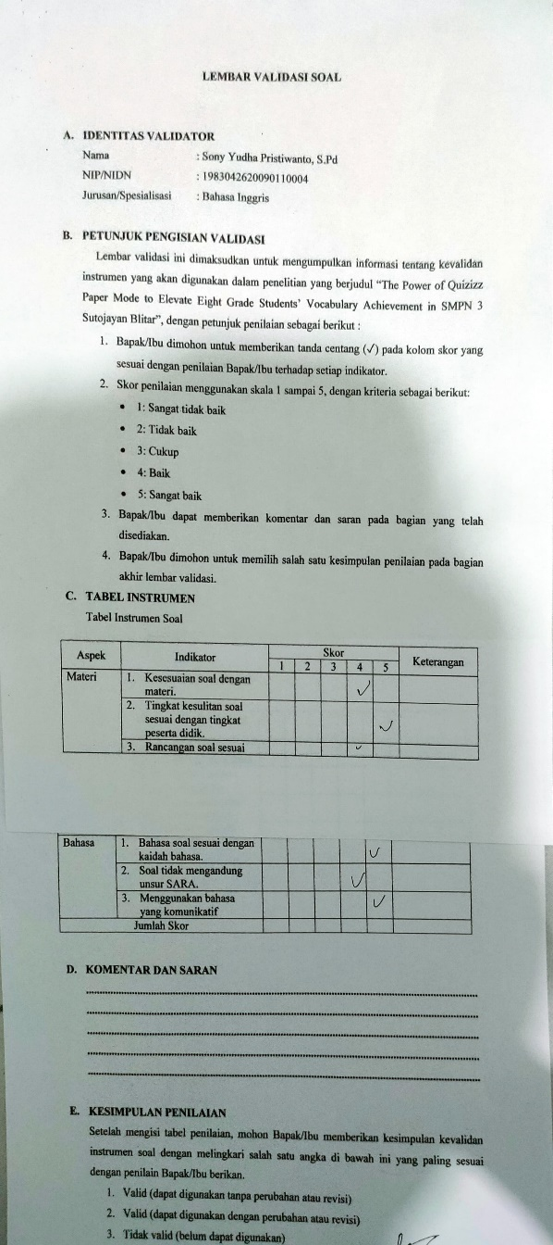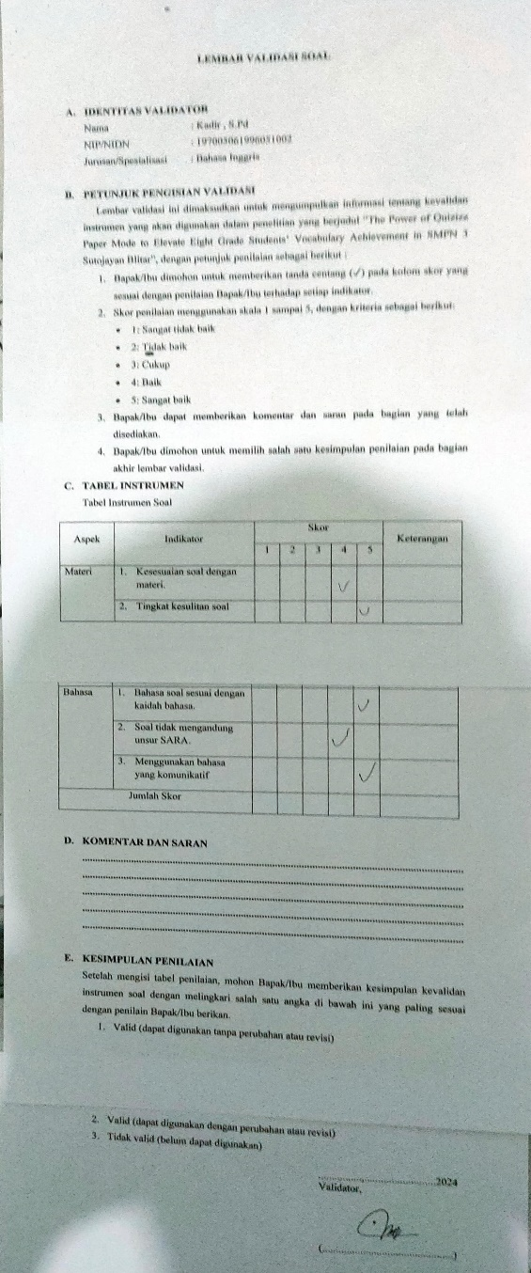

APPENDIX 7
PERMIT LETTER

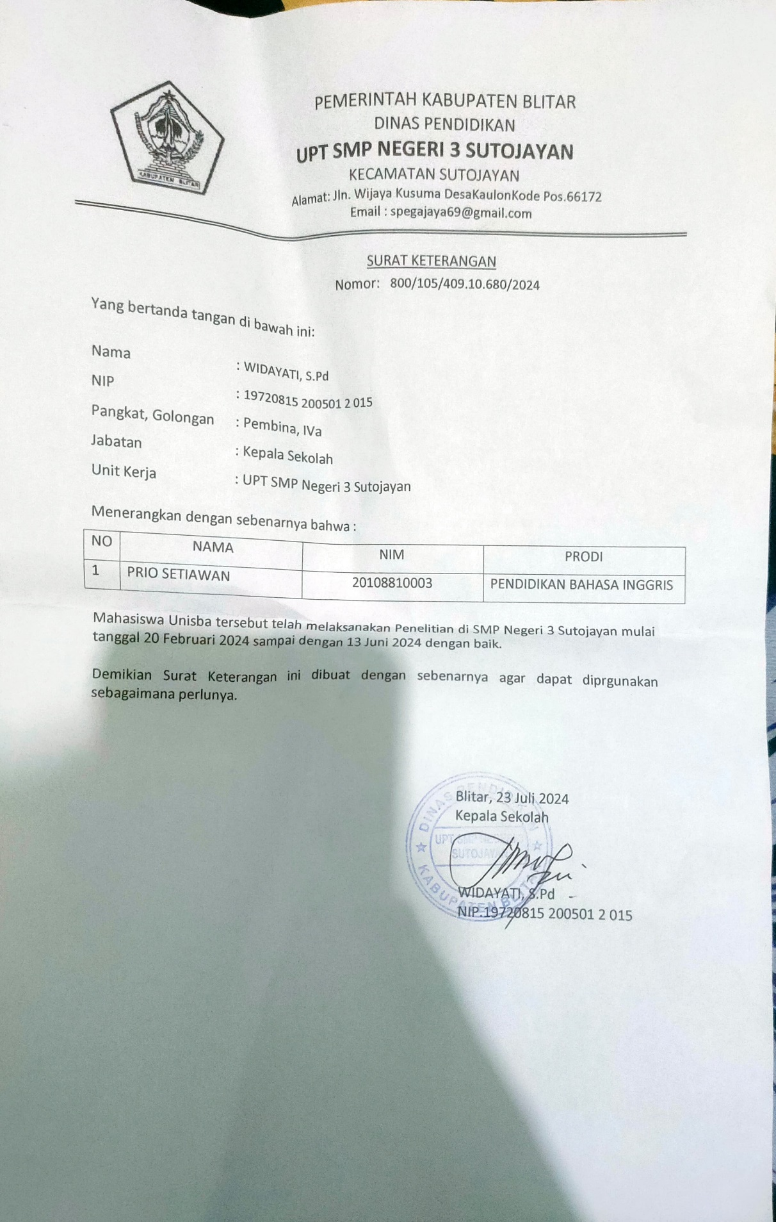

APPENDIX 8
ABSENSI

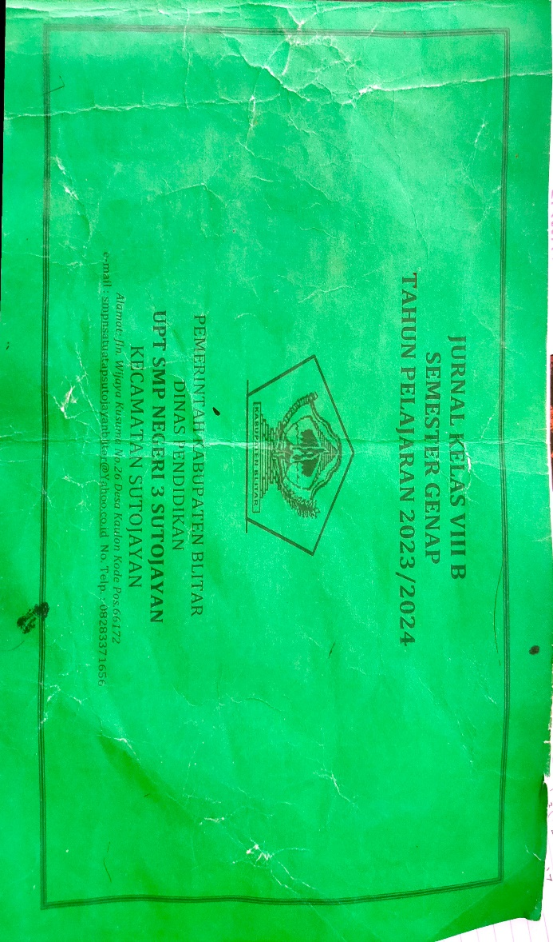
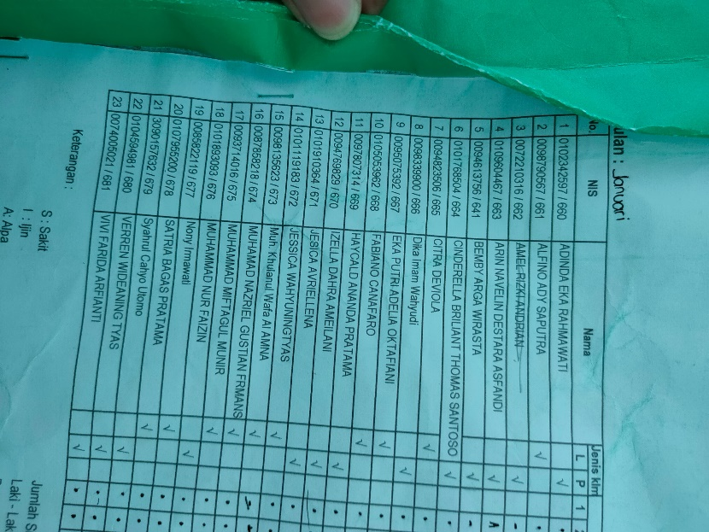

APPENDIX 9
Activity Documentation

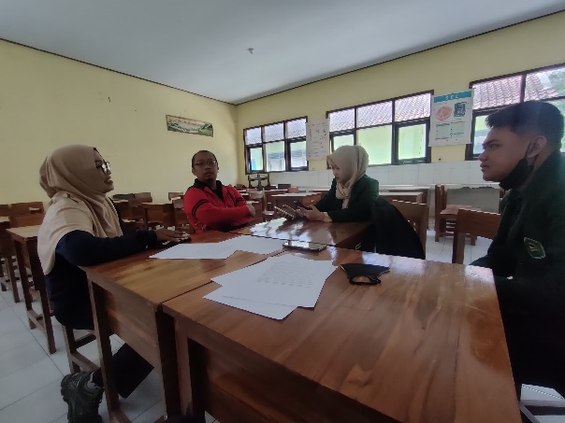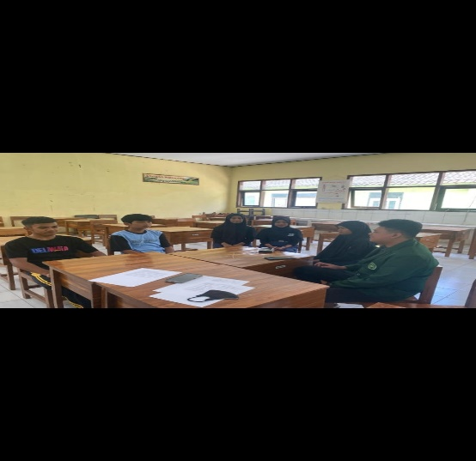
Wawancara guru wawancara murid
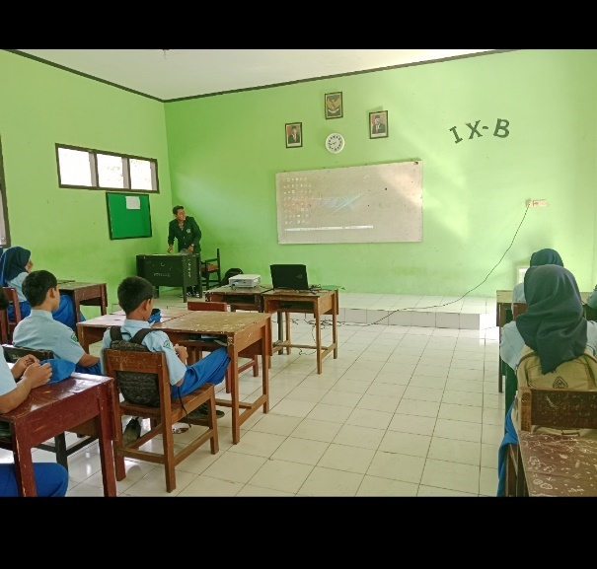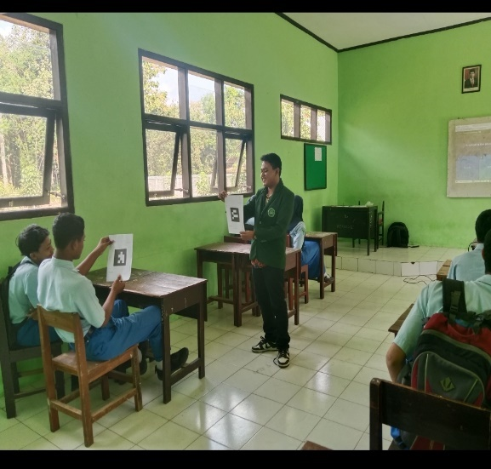
Pre-test treatment 1
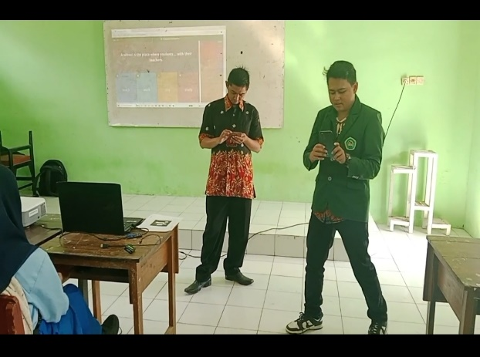
treatment 2
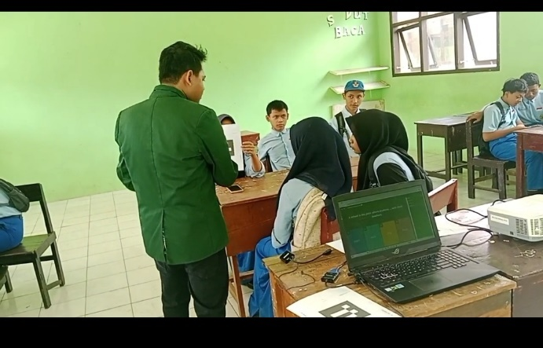 Treatment 3

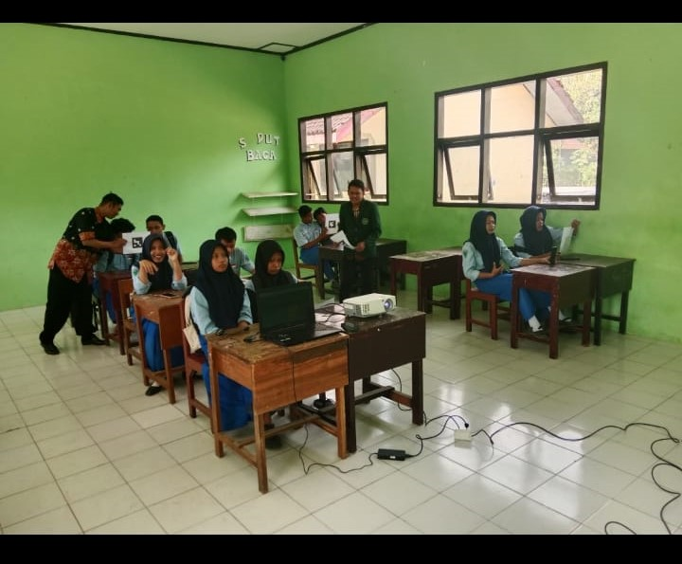 Treatment 4

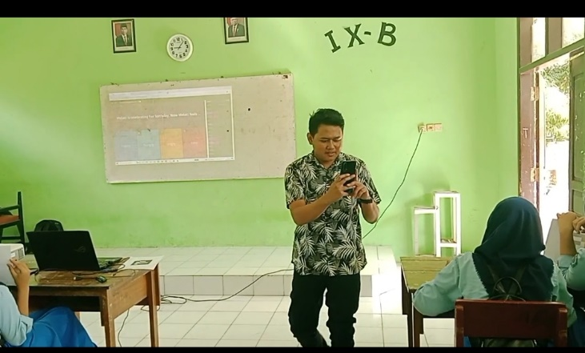 Post-test

